

צח פסטרנק – "עיניים"
סינגל חדש מתוך אלבום הבכורה "איש החדר"

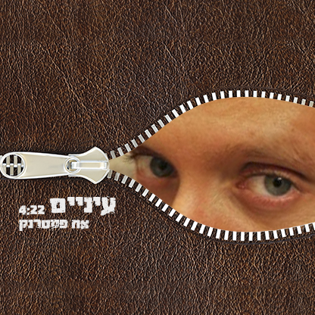

ב"עיניים", הסינגל החדש של צח פסטרנק, צח ממשיך לעשות את מה שהוא מצטיין בו – רוק אנרגטי שמשלב אווירת גראנג' וסאונד אוריינטלי. זהו שיר פרידה, שעוסק בפחד לאהוב ולהיפגע. מדובר בסינגל השלישי שצח משחרר מאלבומו המתקרב, "איש החדר" – יצירה שכולה אהבה לרוקנרול ולמוזיקה אוריינטלית כאחד.

זוהי הפעם הראשונה בה צח נמצא בקדמת הבמה. עם זאת, המוזיקה מלווה אותו כמקצוע זה למעלה מעשור. עם סיום לימודיו במגמת ג'אז בבית הספר "רימון", החל לעסוק בהוראה מוזיקלית ובנגינה בהרכבים שונים, בין היתר, כגיטריסט הליווי של גבי שושן. האלבום צפוי לצאת בסוף מאי, בהפקת צח עצמו והטכנאי והמפיק רונן הלל (יהודה פוליקר, שלמה ארצי, עידן רייכל ועוד).

יח"צ: 03-6413270 //
יונתן קוטנר (054-4693045) ומאי הרמלך
kuttner@cassettamusic.com
mai@cassettamusic.com

